Bevor wir in der 2. Einführungseinheit weitere Elemente genauer studieren, sei auf den Validator von W3C (world wide web consortium) verwiesen, mit dem der Colde auf Fehler überprüft werden kann.

Validator: <https://validator.w3.org/>

**CSS – Cascading Style Sheet**

Im Webdesign ist es wichtig zwischen dem Inhalt (html) und der Darstellung (CSS) zu unterscheiden. Für gewöhnlich wird daher zuerst ein html-Dokument erstellt, in dem dann auf das CSS-Dokument verlinkt wird.

Im <head> Element der Index-Seite (Startseite) wird daher folgende Zeile eingefügt:

<link rel="stylesheet" type="text/css" media="screen" href="style.css">

Das Attribut „href“ ist bereits bekannt. Hier muss der Dateiname der CSS-Datei eingefügt werden.

**CSS – Aufbau**

Grundsätzlich ist CSS durch folgende Elemente definiert:

body {  
 background-color: lightblue;  
}

* body = selector
* background-color = property
* lightblue = value

Allgemein:

selector {  
 property: value;  
}

Als Selektoren können die bereits bekannten tags verwendet werden. Es können pro Selektor unbeschränkt viele „properties“ definiert werden.

Im html-Dokument können bestimmte Elemente auch mit einer ID versehen werden. Wenn es z.b.: mehrere h1 Überschriften in unterschiedlichen Farben geben soll, kann eine ID zugewiesen werden. Der Name der ID kann frei gewählt werden, sollte aber Sinn ergeben.

Bsp:

<h1 id="h1_rot"> Diese h1-Überschrift soll rot sein </h1>

CSS:

#h1_rot {  
 color: red;  
}

Das Nummernzeichen zeigt dabei, dass ein Element mit einer bestimmten ID formatiert werden soll.

Wie auch schon in html ist es üblich, dass der Code kommentiert wird.

/*Dies ein Kommentar, der nicht ausgeführt wird */

**CSS – Farben**

Farben können in CSS über den englischen Namen der Farben definiert werden. Dies sollte aber vermieden werden, da die Farben in unterschiedlichen Browsern unterschiedlich festgelegt sind.

Farben können stattdessen mit dem Hexadezimal-Wert definiert werden. Eine sehr hilfreiche Seite ist [www.htmlcolorcodes.com](http://www.htmlcolorcodes.com/).

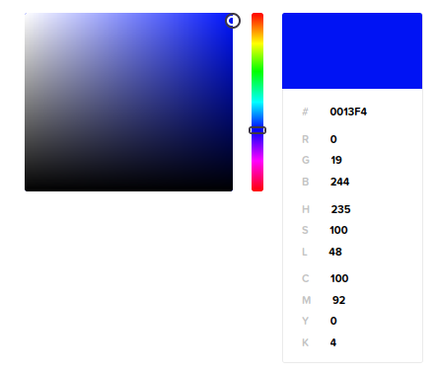

Soll der Text in der gewählten Farbe dargestellt werden, so lautet der CSS Code:

h1 {  
 color: #0013F4  
}

Die Hexadezimal-Zahl ist dabei folgendermaßen aufgeabut:

* 00 - Rotwert
* 13 – Grünwert
* F4 – Blauwert

„F“ ist im Hexadezimal-System der höchste Wert. Reines Rot wäre daher: #FF0000

Statt den Hexadezimal-System können auch die RGB-Werte verwendet werden. Im obigen Beispiel würde folgender Code zum gleichen Blau führen:

h1 {  
 color: rgb(0,19,244);  
}

Als weiteres Möglichkeit gibt es „rgba“. Der a-Wert legt die Transparenz fest. Im Beispiel unten hat das Blau nur mehr 10 % der üblichen Stärke.

h1 {  
 color: rgba(0,19,244,.1);  
}

**styling your text**

Wichtige properties:

* font-family: Schriftart;
* font-style: normal, italic;
* font-variant: norma, small-caps; /*Blockbuchstaben*/
* font-size: 120% /*In Relation zum Default-Wert*/
* font-size: 30px /*30 Pixel*/
* color: …; /*Farbe der Schriftart*/
* background-color: …;
* alignment: left, right, center, justify; /*justify = Blocksatz*/
* line-height: 200%; /*Zeilenabstand*/

Nicht alle Browser unterstüzten alle Schriftarten. Bei font-family können daher mehrere Werte eingegeben werden.

h1 {  
 font-family: Courier, Arial, "Times new Roman";  
}

Die Schritfart Courier wird in dem Beispiel als 1. gewählt. Wenn diese Schriftart nicht verfügbar ist, wird Arial angewandt. Ist keine der angegebenen Schriften verfügbar, wird die Default-Schriftart verwendet.

**boxing #1**

Element in html können auch als Boxen verstanden werden. Im untenstehenden Beispiel wurden im html-Dokument zwei <p> Elemente über die ID definiert. Diese Boxen können nun gestaltet werden.

#h1_rot {  
 color: red;  
}  
  
h1 {  
 font-family: Courier, Arial, "Times new Roman"  
}  
  
#absatz_1 {  
 font-family: Arial;  
 background: #ff00ff;  
 width: 200px;  
 height: 100px;  
 margin-left: 100px;  
 }  
  
#absatz_2 {  
 font-family: Arial;  
 background: #00ffff;  
 width: 300px;  
 height: 400px;  
 align: center;  
 margin-left: 500px;  
 }

**Output:**

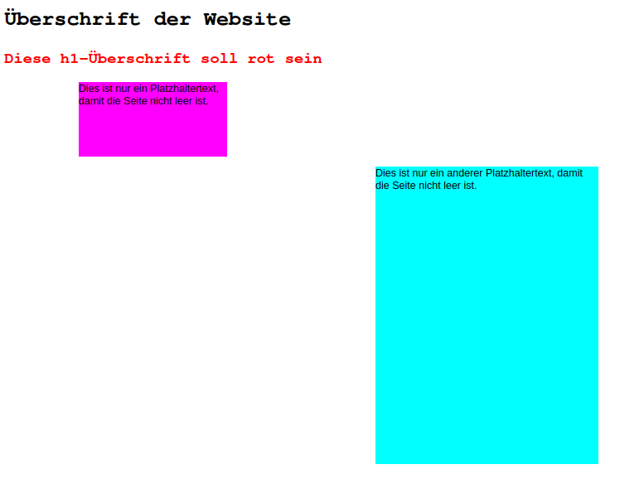

**html – Exkurs**

Das <iframe> Element wird häuftig zur Einbettung von Videos verwendet. Im Wesentlich wird dabei eine andere Website in einem Bereich der Seite angezeigt.

Beispiel:

<iframe src="demo_iframe.htm" style="height:200px;width:300px;" title="Iframe Example"></iframe>

**html – Hintergrundbilder**

Hintergrundbilder werden meist <head> mit dem <style> Tag definiert:

<style>  
body {  
  background-image: url('img_girl.jpg');  
  background-repeat: no-repeat;  
  background-attachment: fixed;  
  background-size: 100% 100%;  
}  
</style>

Damit das Hintergrundbild den gesamten Bildschirm ausfüllt, wird im Beispiel die Größe auf 100% festgesetzt.